“查询银行电子回单”操作流程

为进一步提升财务服务水平，为师生提供便捷的财务服务，财务网上综合服务平台的财务查询系统新增上线“报销款查询”模块。项目负责人或网报经办人可通过“财务网上综合服务平台”查询报销款项的支付情况，并自助打印银行电子回单，无需再到现场查找纸质版银行回单。具体操作步骤如下：
一、登录“财务网上综合服务平台”
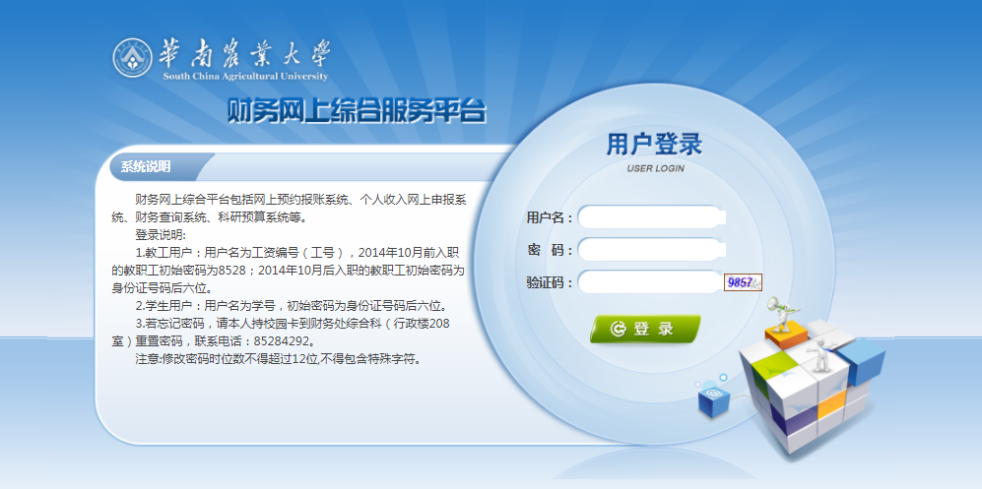
登录方式：
1. 通过财务处主页“财务网上综合服务平台”登录,网址http://202.116.160.107/dlpt/。
2. 通过学校主页“信息门户”登录，在系统直通车中找到“财务网上综合服务平台”接入口。
二、登录“财务查询系统”
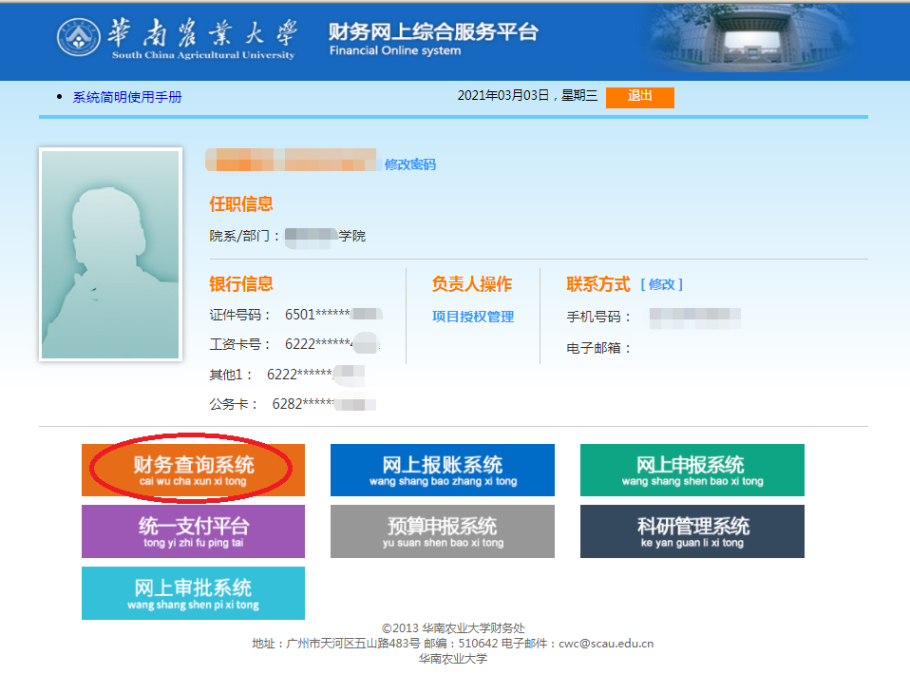

三、选择“报销款信息”
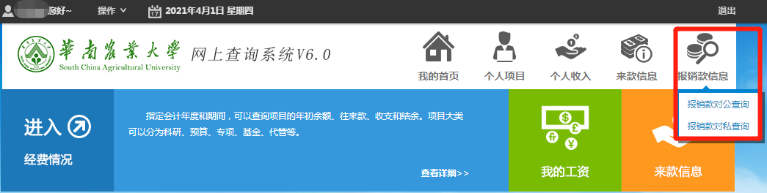

1. 报销款对公查询：查询通过学校账户对公转账至企业或行政事业单位的报销款项。
输入单一或组合条件查询，包括对方信息、金额、交易状态、起始日期、截止日期。“对方信息”输入对方单位或账号的关键字段检索，“金额”可精确检索或按区间检索。
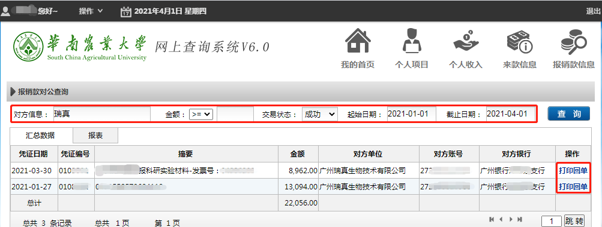
选中检索支付记录，点击“打印回单”，即可打印“银校互联电子回单”。
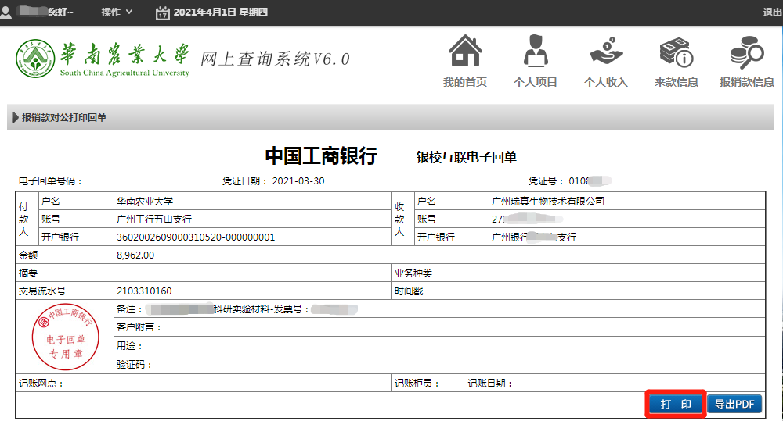

2. 报销款对私查询：查询项目负责人或者网报经办人申报单据支付个人账号的报销款项。
输入起止时间，检索该时间段内付款给个人的信息。
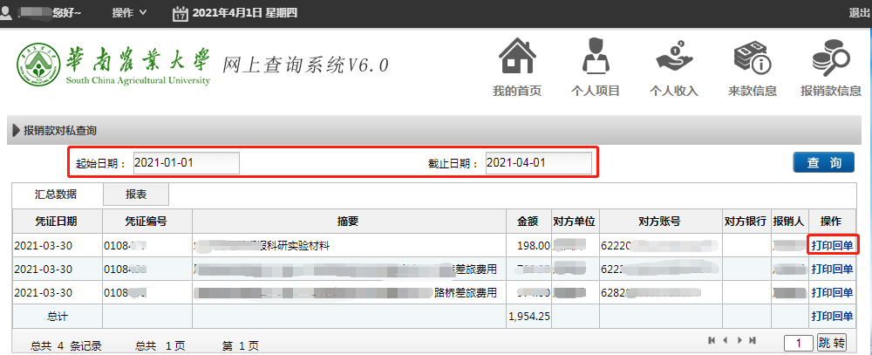
选中检索支付记录，点击“打印回单”，即可打印“银校互联电子回单”。
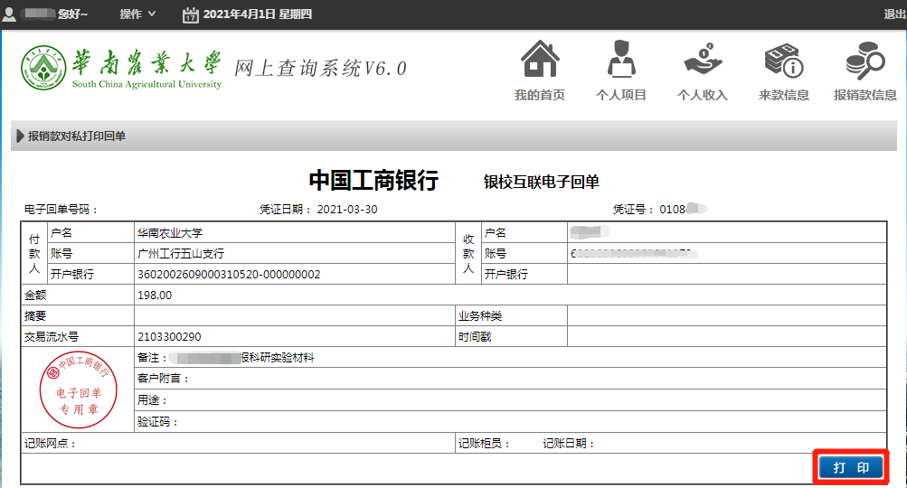

四、温馨提示
1. 可查询、打印通过基本户网银方式支付的银行电子回单。
2. 通过其他账户或方式支付的（如零余额账户、汇款或支票方式等），如需打印请联系财务处资金管理科。

3. 如遇任何问题或疑问，请及时与我们联系，以便及时解决。联系方式：财务处资金管理科，85280089。

